一车仅需 100 秒完成全量检尺！广西大型木材厂 AI 原木智能检测系统正式落地

导语
木材进厂检尺是原木加工行业长期难以解决的痛点，人工测量费时费力、主观误差大，地磅称重换算受含水率干扰数据失真，市面传统智能设备大多精度不足无法量产使用。
北京张量无限联合广西数字桉树历时一年研发阵列式原木智能检尺系统，现已在南宁知名大型木材工厂全面落地投产，速度、精度、稳定性全部满足工厂常态化收料作业需求。

一、木材加工厂收料三大核心痛点，老板年年亏钱扯皮
做桉木加工、原木收购的从业者都深有体会，原料进厂检尺环节长期存在三大难题：
- 人工检尺：人力成本高、误差主观，供需对账频繁纠纷
一车 800 余根原木，人工精细检尺需要整整 60 分钟，至少配置 2-3 名专职检尺人员，常年消耗大量人工成本；人工依靠卷尺、肉眼估算，不同师傅测量结果偏差明显，供应商与工厂经常因材积差额产生矛盾，每年产生数万至几十万的隐性亏损。

- 地磅称重换算：数据不准，无法实现精细化原料管理
用地磅重量反推材积，原木含水量、附着泥沙、树皮枝叶都会严重干扰数据精准度；仅能获取整车总体积，无法区分每根木材根数、不同径级占比，难以精准核算出材率，同时称重数据存在人为篡改的风险。

- 市面同类自动化设备：精度不达标，仅样机无法规模化使用
不少工厂此前尝试过智能检尺设备，但普遍存在原木漏识别、直径误差超标、强光下成像失效等问题，大多短期试用后闲置，不能投入日常大批量收料。

二、系统现场实拍：货车停稳，全自动完成整车原木检尺
整套阵列式原木智能检尺系统包含：自研户外高精度 3D 相机阵列、伺服电机导轨、操作终端、专属 AI 检尺算法软件，作业流程全自动化，无需人工干预。
完整作业流程
- 满载原木运输货车驶入指定检测区域平稳停放；
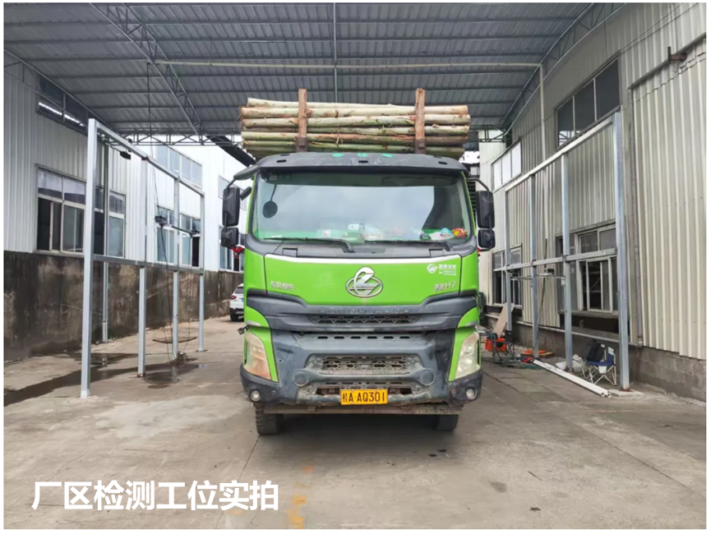
- 车辆两侧多台智能相机同步启动，对原木横截面同步扫描采集 3D 数据；
- AI 算法自动拼接融合多相机画面，逐根识别原木、测算单根直径、统计整车总材积，自动区分不同径级木材；
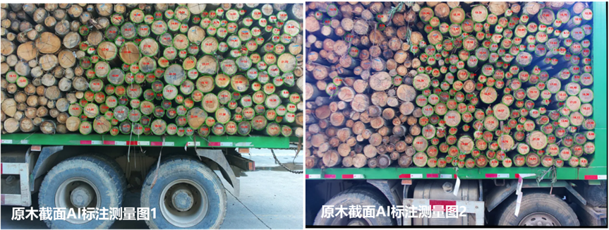
- 系统自动生成标准化数字化报表，扫描彩色原图、3D 成像文件、原始测量数据全部本地存储，支持随时导出对账留证。

中控操作实拍
设备配套独立操作机房，工作人员通过电脑终端实时查看检测画面、调取每车完整测量数据，操作简单易上手，短期培训即可独立作业。
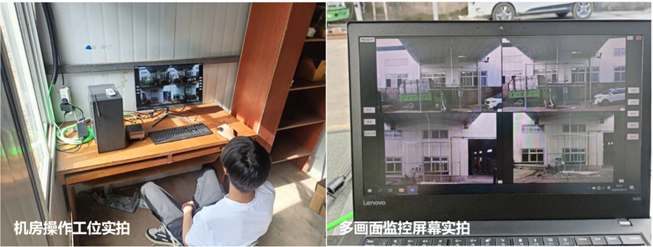
三、硬核实测数据：精度超越人工，效率直接提升 36 倍
（一）测量精度稳定，彻底消除人为主观偏差
- 单根原木直径测量平均误差仅 2~4mm；自研第二代户外 3D 相机，木材横截面 3D 成像精度可达 0.5mm 以内；
- 整车总材积与人工精细测量差值仅 0.7%~1.8%，数据客观中立，杜绝人为偏袒；
- 同批次木材重复测量误差控制在 0.3% 以内，实际工况下两次检测材积差值不足 0.1%；
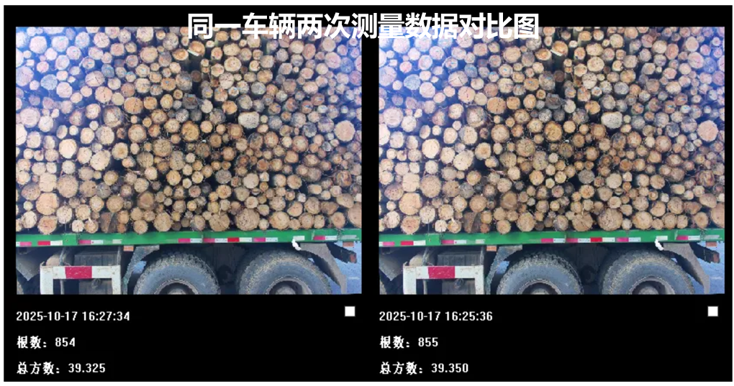
- 原木整体识别率＞99.5%，每 1000 根原木漏检数量不超过 5 根，堆叠、树皮树枝遮挡工况下稳定识别。
（二）作业效率跨越式提升，大幅削减人力投入
- 人工检尺 800 根原木整车：60 分钟
- 阵列式智能检尺系统：仅需 100 秒
检尺速度整体提升 36 倍！

落地收益测算参考
工厂每日进料 20 车，传统人工全天需要 20 小时专人值守；使用智能设备后半小时即可完成全部收料检测，可裁撤专职检尺工人，每年节省 10 万元以上人工费用；收料效率翻倍，工厂每日可多收购原料，直接提升产能与营收。

（三）全天候户外稳定作业，省去遮阳棚基建成本
依托自研二代户外高精度 3D 相机，强光直射、逆光、阴雨弱光等复杂光照环境均可稳定成像检测，厂区无需额外搭建遮阳棚、遮光厂房，减少数万元基建改造投入。

四、不止自动量方，配套工厂数字化精细化管理功能
系统不只是基础材积测量工具，同时提供全维度原料管理数据支撑：
- 自动统计各径级原木根数、占比，清晰掌握进厂原料结构；
- 一键核算原木理论出材率，为生产排产、原料采购提供数据依据；
- 全部扫描图像、3D 原始数据、电子检尺报表长期存储，随时导出用于财务对账、纠纷留证；
- 测量数据可对接工厂库存、财务系统，省去人工手工录入、汇总核算工作。

五、低成本快速落地，2 周即可完成调试投产
- 部署周期短：厂区地面、线路基础基建完成后，2 周内完成设备安装、现场调试、算法适配，快速投入收料使用；
- 部署成本低：模块化硬件安装，厂区改造工程量极小，无需配套专用遮光厂房；
- 操作门槛低：设备操作流程简洁，一线操作人员经过短期培训即可熟练使用，无需专业技术人员长期值守。

六、实地参观、方案咨询通道
本系统适配桉木原料加工厂、原木收购站、大型木材产业园区、原木贸易企业，广西南宁落地工厂支持预约实地现场参观，可现场演示整车全自动检尺完整流程。

